ЧТО ТАКОЕ СВЕТОВОЗВРАЩАТЕЛИ?
Световозвращатели или фликеры – специальные устройства, которые ярко светятся в темное время суток в свете фар автомобилей и являются единственным средством, увеличивающим контраст фигуры человека по сравнению с окружающей средой.
ЗАЧЕМ НОСИТЬ СВЕТОВОЗВРАЩАТЕЛИ?
Одной из причин дорожно-
транспортных происшествий с участием пешеходов, особенно в условиях недостаточной освещенности, является плохая видимость пешехода.
Действенным способом защиты пешеходов, особенно в темное время суток, становится ношение специальных световозвращающих элементов на одежде.
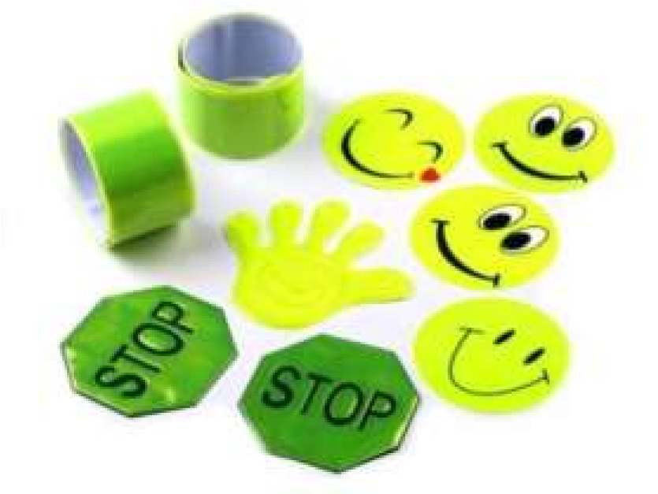
Позаботьтесь о безопасности – своей и своих детей!
«Засветитесь» на дороге!
НОСИ СВЕТООТРАЖАТЕЛЬ ПРАВИЛЬНО!!!

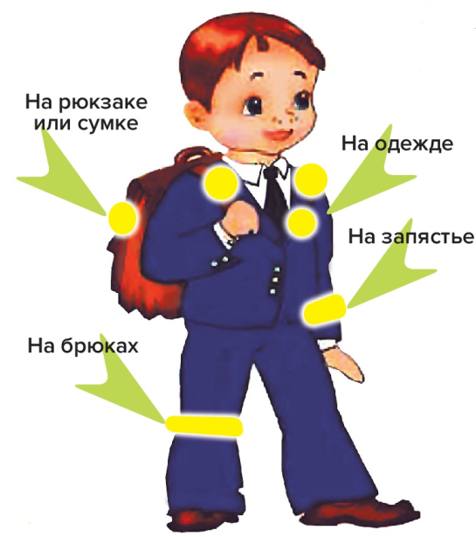
КАЧЕСТВЕННЫЙ ФЛИКЕР – ЭТО, В ПЕРВУЮ ОЧЕРЕДЬ, БЕЗОПАСНОСТЬ ВАШЕГО РЕБЁНКА НА ДОРОГЕ. ОБОЗНАЧЬТЕ СЕБЯ И ДАЙТЕ УВИДЕТЬ ВАС ВОДИТЕЛЮ!

Муниципальное дошкольное образовательное учреждение
«Детский сад № 32
г. Рыбинск
«Стань заметней
на дороге!»
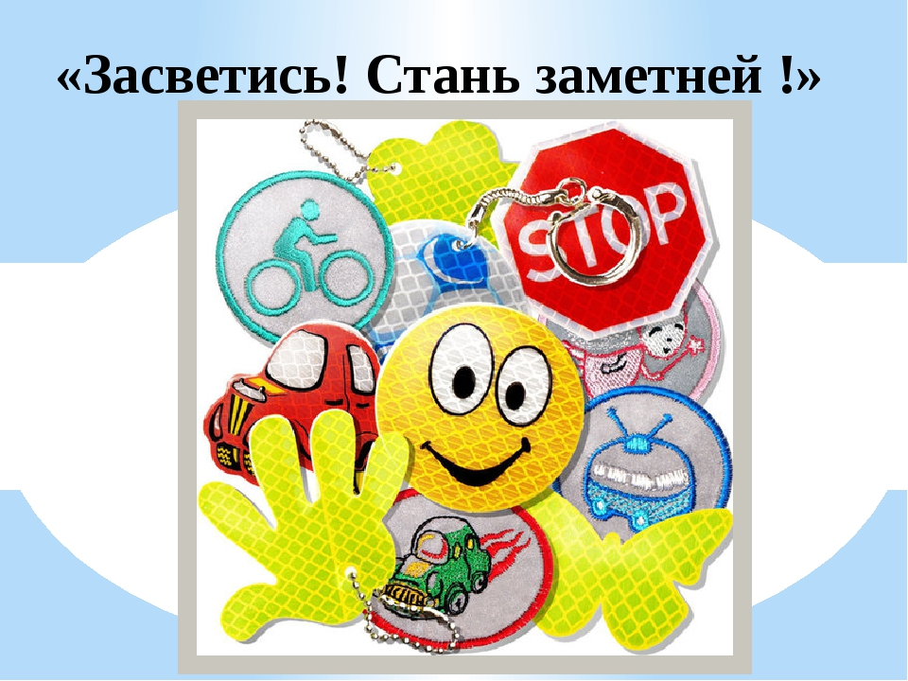

Составитель: Полякова Татьяна Эдуардовна

ВИДЫ СВЕТОВОЗВРАЩАТЕЛЕЙ:
Хлоп – браслет.Это браслет отражается в свете автомобильных фар.Браслет легко одевается на руку – от небольшого хлопка.Имеет универсальный размер: подходит как для детей, так и для взрослых.В целях безопасности рекомендуется носить светоотражающие браслеты сразу на двух руках.

Подвеска. Световозвращающая подвеска представляет собой элемент, выполненный из скрепленного между собой эластичного световозвращающего материала. Световозвращающие подвески предназначены для крепления на одежду,сумку, велосипед с целью улучшения видимости водителям в темное время суток и при недостаточном освещении.

Значок. Световозвращающие значки представляют из себя круглый значок с металлической булавкой. Светоотражающие значки давно себя зарекомендовали как модный аксессуар, который кроме того улучшает видимость на дороге. Они цепляются булавкой к любой ткани – на одежду, на сумку или портфель. Удобные своей универсальностью – подходят как детям, так и взрослым и для любого стиля.

Нашивки и ткань. Изготовленные с применением светоотражающих материалов, которые имеют в своей структуре огромное количество микроскопических линз, отражающих направленный на них световой поток. Такие нашивки могут быть разного размера и формы, логотип может быть напечатан в один или несколько цветов. Для безопасности на дороге в темное время светоотражающие нашивки на одежду станут отличным решением, поскольку они эффективны, выдерживают множество стирок и работают в любую погоду. Даже в туман.

Какие фликеры самые лучшие?
Покупайте фликеры белого или лимонного цветов.

